Peindre une forêt
Cette semaine :
- Découvrir comment les peintres regardent et simplifient une scène
- L'application de lavis uni
| Exercice proposé à partir d'une photo / Technique lavis uni ||
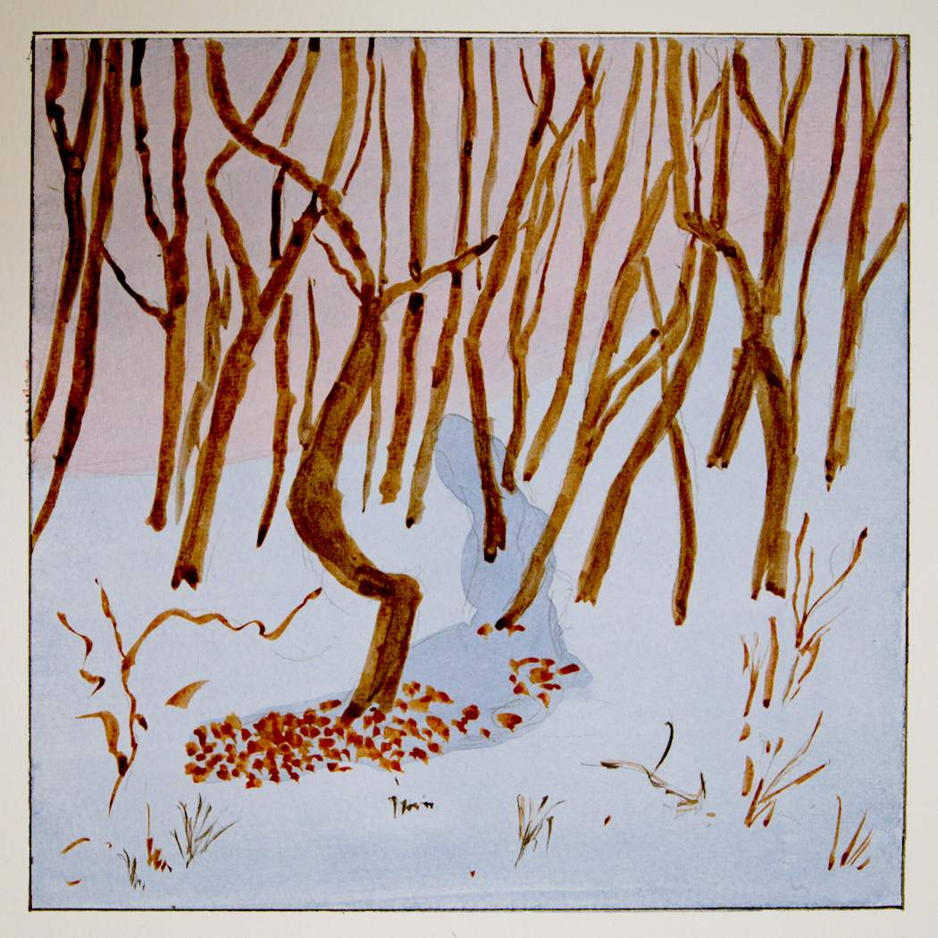 | 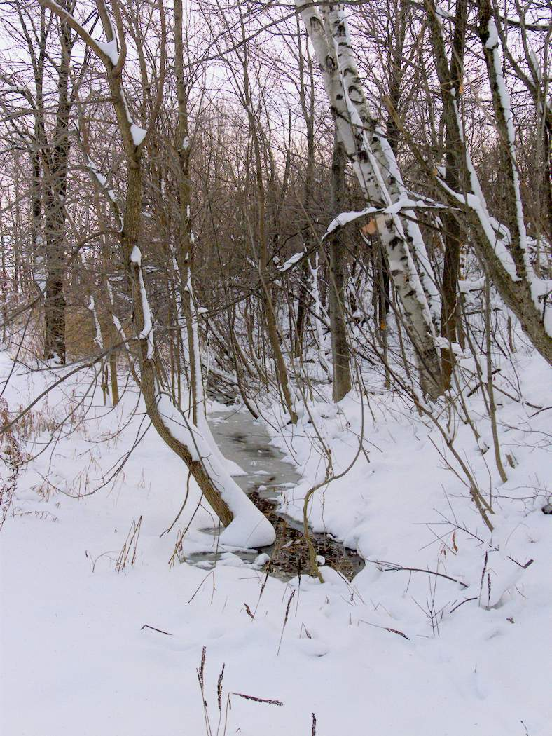

Ce projet est directement inspiré du très bon livre-revue Dada consacré à Gustav Klimt dans lequel on propose un atelier qui consiste à peindre une forêt comme certaines de Gustave Klimt. (Je l'ai trouvé à la bibliothèque de Québec).
La démarche de Gustave Klimt est très représentative de nombreux peintres depuis le XIX ème siècle et surtout le début de XX ème siècle. Elle s'éloigne d'une représentation fidèle de la réalité pour offrir une image propre à la vision et à la pensée du peintre. Jusqu'ici les peintres respectaient le mieux possible la réalité même s'ils portaient beaucoup d'attention aux choix des couleurs, à la composition et aux significations de ce qu'ils représentaient. Bien souvent ils travaillaient pour satisfaire des commandes religieuses ou de notables pour des portraits ou des scènes mythologiques.
La démarche qui nous intéresse ici repose sur une simplification et un choix de la construction de l'image et des couleurs qui s'éloignent parfois de la réalité visible (celle que l'on voit dans une photo). L'avantage pour nous, c'est que l'on n'a plus besoin de s'astreindre à un long apprentissage du dessin, ce qui ne veut cependant pas dire que l'on puisse devenir un artiste créateur de génie sans peine.
Gustav Klimt était un peintre autrichien qui a vécu entre 1862 et 1918. On peut visiter virtuellement ses œuvres ici wikiart. Il a produit de nombreux magnifiques tableaux comme le très célèbre “Baiser”. Il était très doué en dessin :
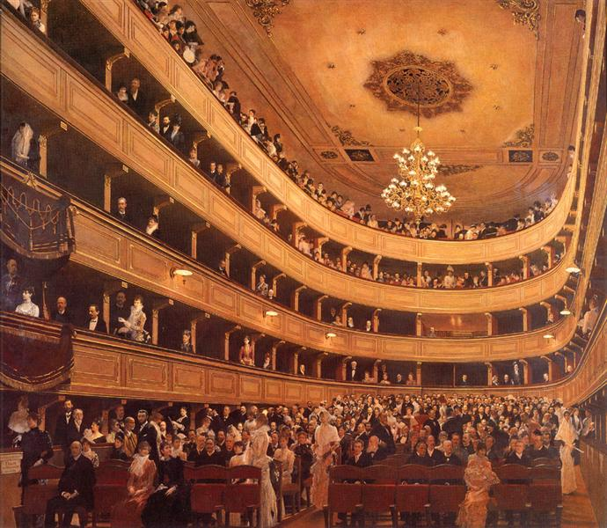the-old-burgtheater-1889.jpg_large.jpg | 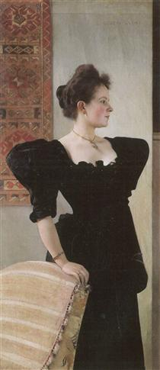portrait-of-marie-breunig.jpg_pinterestsmall.jpg | 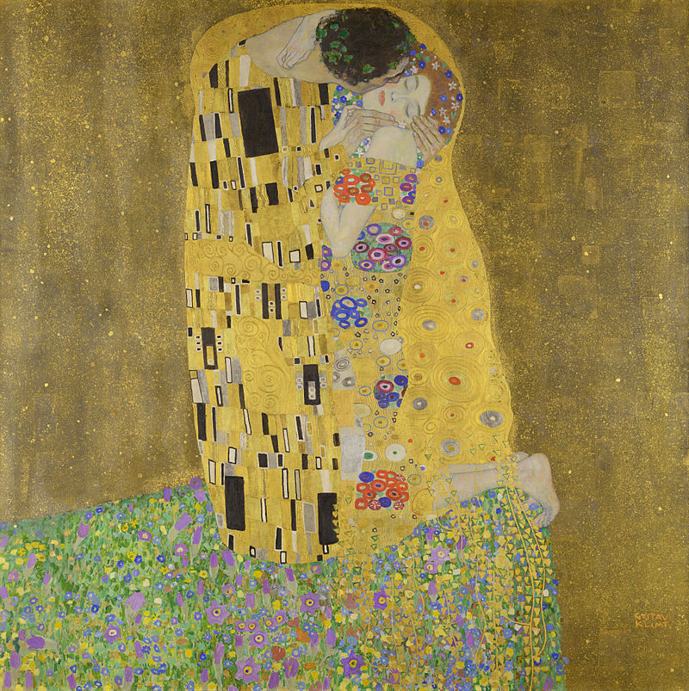the_kiss_-_gustav_klimt_-_google_cultural_institute.jpg
Il a peint des tableaux carrés de la nature qui simplifient le paysage pour se concentrer ce qu'il veut nous montrer:
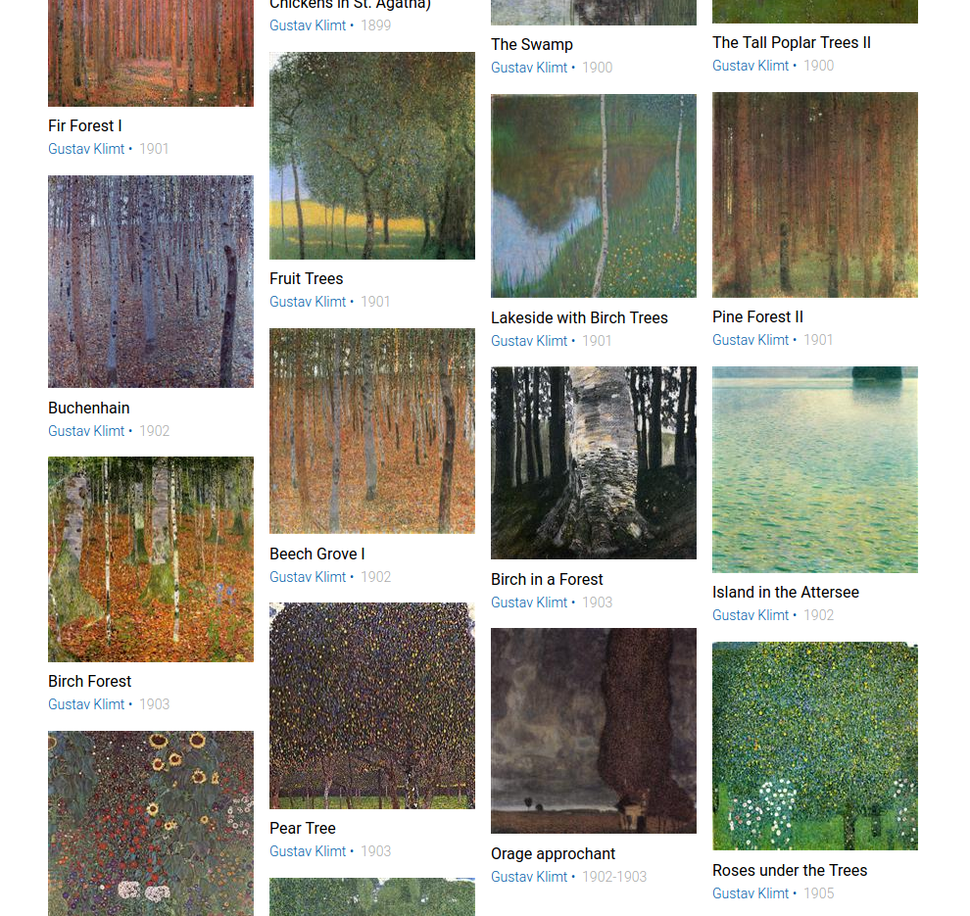 | 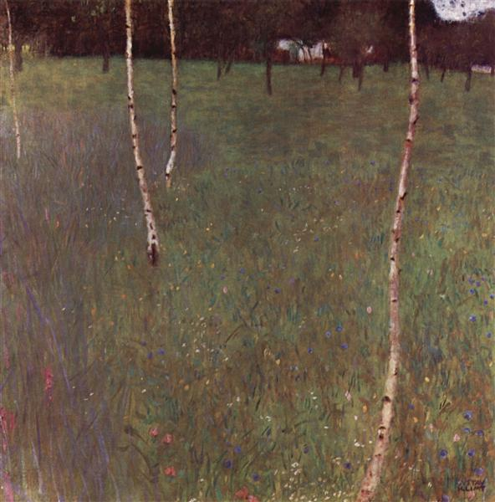farmhouses-with-birch-trees.jpg_large.jpg | 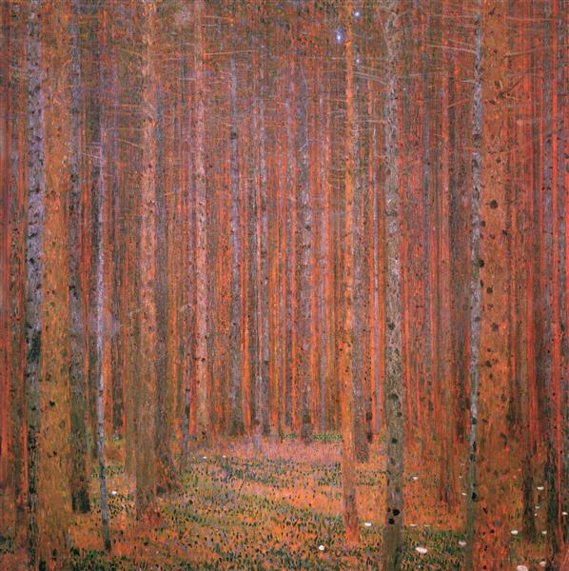fir-forest-i.jpg_large.jpg
Dans ces tableaux, il a choisi un cadrage original adapté à sa vision, ainsi que des couleurs qui s'éloignent plus ou moins de la réalité.
Voici 2 photos que j'ai prises récemment derrière chez moi (sous la patinoire du parc falaise). On va en faire un tableau “à la Klimt”. Je choisis celle sous la neige, mais, rien n'empêche de les combiner un peu, c'est ce que je vais faire pour la couleur des arbres.
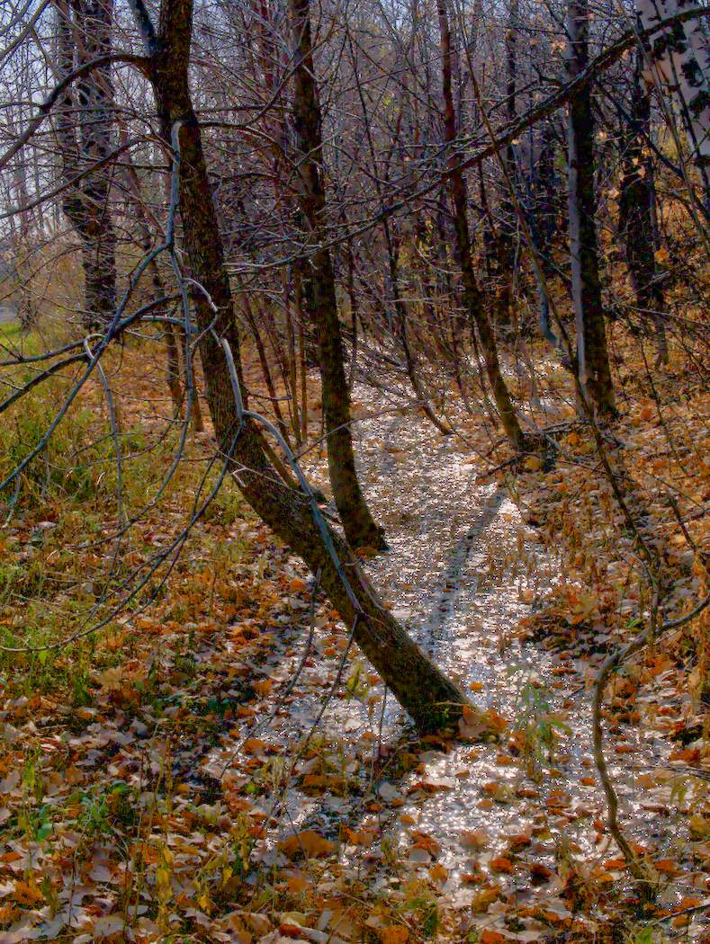

Application de la démarche de simplification
- je garde l'idée du format carré qui est bien adapté à une situation qui met l'accent sur un élément de la réalité
- je choisis UN sujet ou un motif: les arbres autour de ce qui ressemble à un ruisseau
- je choisis quelques arbres sans toutes les branches, il y en a trop
- les arbres vont être marron plus ou moins foncés (tant pis pour les bouleaux plus clairs, c'est difficile de les faire ressortir sur la neige)
- le ruisseau sera de la même couleur que la neige mais plus foncé
- je pourrais rajouter quelques herbes
- le ciel aura une teinte rose
- le tout en couleurs “froides”, c'est la fin de la journée en hiver avec un temps voilé, pas de vent c'est calme
Et ça va faire quelque chose comme ce tableau :

Mise en œuvre avec de l'aquarelle
3 étapes, 3 couleurs, on peut même se lancer sans dessin, car le dessin est très simple. Il suffit de mettre en place le ruisseau et quelques arbres, on fera les autres arbres à l'inspiration.
Il ne faut pas essayer de reproduire exactement la même chose, c'est très difficile d'obtenir deux fois le même résultat, il faut pour cela avoir beaucoup d'expérience, et ce n'est pas le but.

Esquisse pour commencer
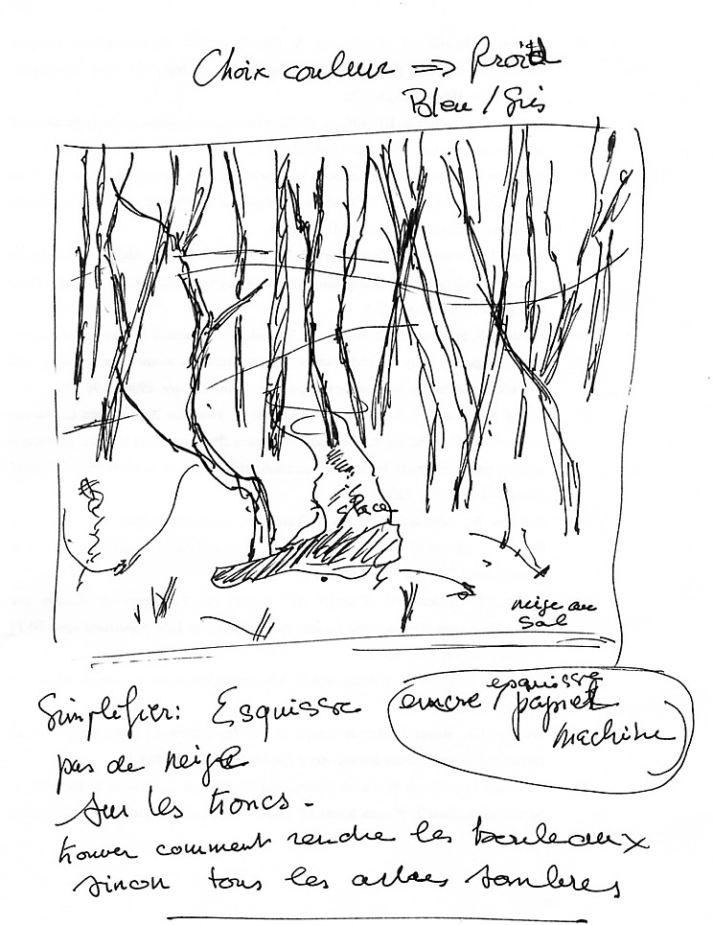foret1-gp.jpg | 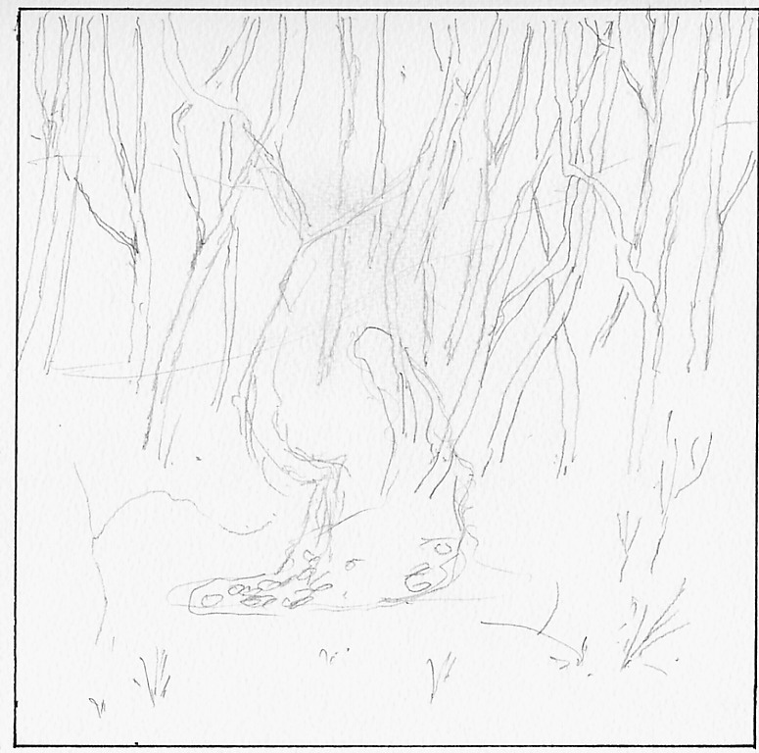foret2-gp.jpg
Tous les peintres commencent par faire des esquisses et des bouts d'essai (parfois de très nombreuses). | Je fais le dessin légèrement sur mon papier aquarelle sur un carré 20×20 cm. Ne pas appuyer ni trop fignoler c'est juste pour guider le pinceau
Le génie, c'est souvent beaucoup de travail. | Mes arbres s'inspirent de la photo, mais je ne les ai pas copiés avec précision. Je peins les arbres comme je les vois ou imagine. Suggérer que c'est une forêt.
 | Ne pas dessiner une plantation de poireaux, une forêt naturelle, c'est de la variété, chaque arbre est un peu différent, ils sont disposés au hasard.
Pendant la télé-conférence, je vais réaliser les étapes clés (je les aurais préparées à l'avance)
- préparation des couleurs : mélange, bonne dilution
- application d'un lavis (je vais définir ce qu'est un lavis)
  - commencer par mouiller avec de l'eau claire et attendre un peu
  - bien charger son pinceau et étendre en un seul passage
Exercice de lavis
Lavis gris sur sec | Humidification
lavis_gris_sur_le_sec.mp4 | humidification_prealable.mp4
Lavis gris sur humide | Deuxième lavis gris puis rose
le_lavis_gris_sur_humide.mp4 | le_lavis_rose.mp4
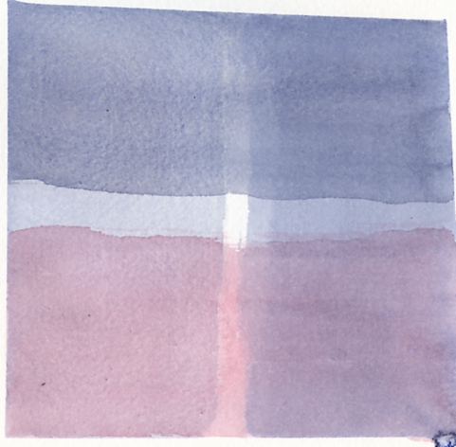

Réalisation étape par étape
J'ai commencé par faire un dessin au crayon en me limitant à l'essentiel dans un carré 20×20 cm : le ciel, la pente neigeuse, le ruisseau (avec quelques feuilles qui nagent dedans) et bien sûr les arbres, en fait le sujet principal. J'ai considéré le cadrage de la photo acceptable pour la mise en page. Puis j'ai fixé le dessin sur une planche avec du ruban à masquer (plus facile pour remplir le cadre et pour le photographier, mais c'est facultatif).
Attention préparer assez de couleur, le papier en boit pas mal, on en manque souvent) :
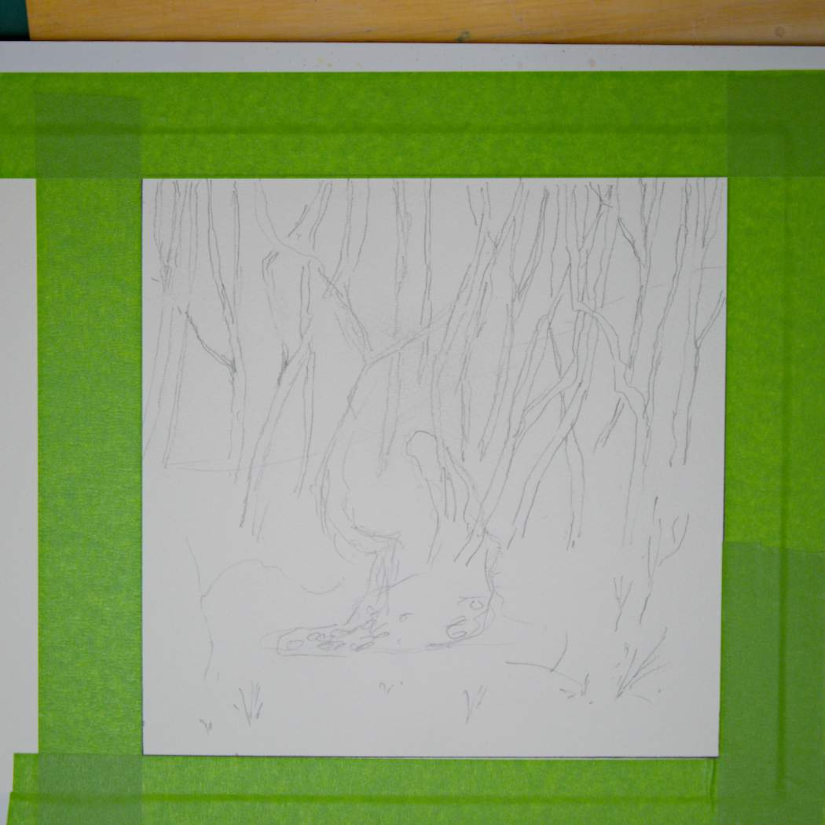
Ensuite j'ai passé un lavis avec le gros pinceau (aquarelle bien diluée) de mélange gris- bleu “froid” (ici Bleu de cobalt et une pointe de noir) sur tout le carré que j'ai mouillé au préalable et laissé séché un peu : c'est comme ça qu'on peut avoir un beau lavis uniforme.
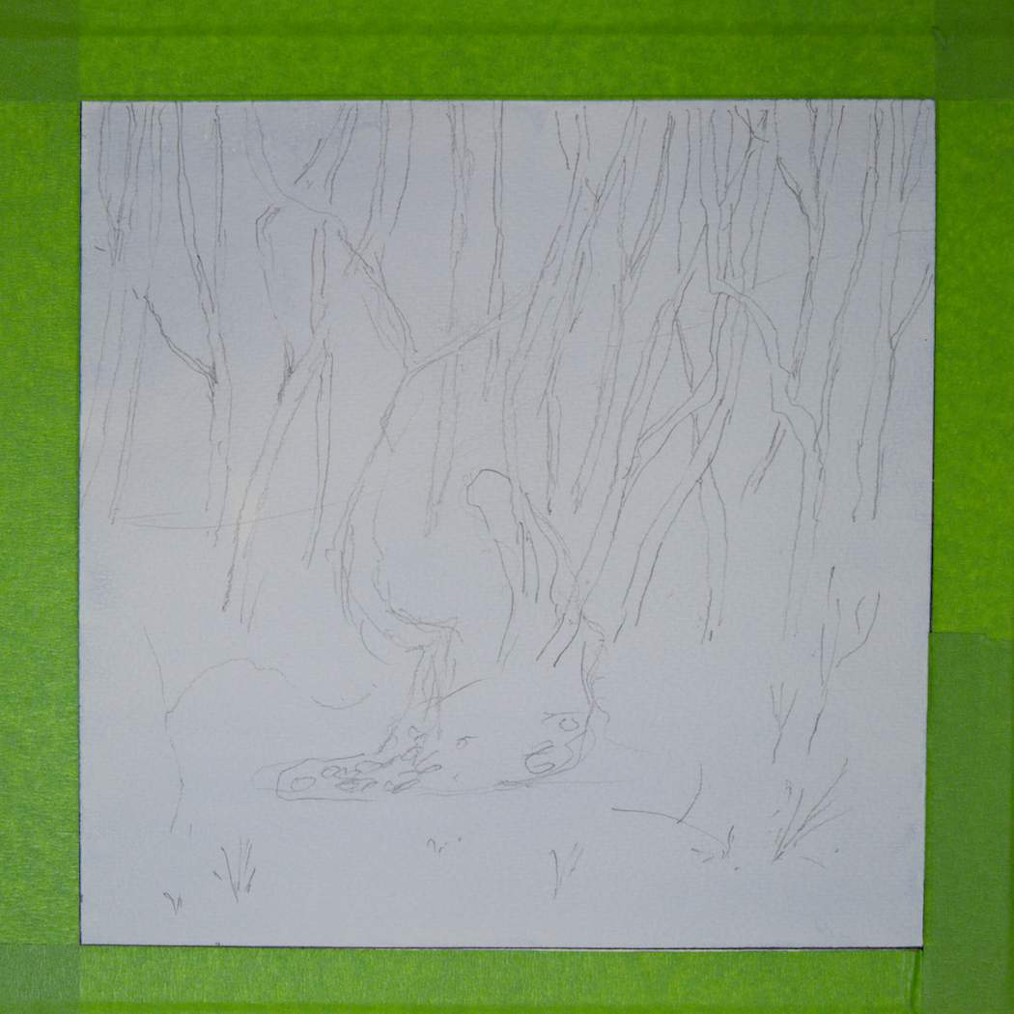
Si une fois sec comme ici, c'est trop clair, j'en passe une autre couche dès que c'est sec (ne pas intervenir tant que ce n'est pas sec : catastrophe garantie sinon). Il ne faut pas diluer la couche déjà faite en repassant dessus.
On fait souvent ça en aquarelle : on dépose des lavis successifs de la même couleur ou de couleurs différentes : c'est la beauté de la transparence.
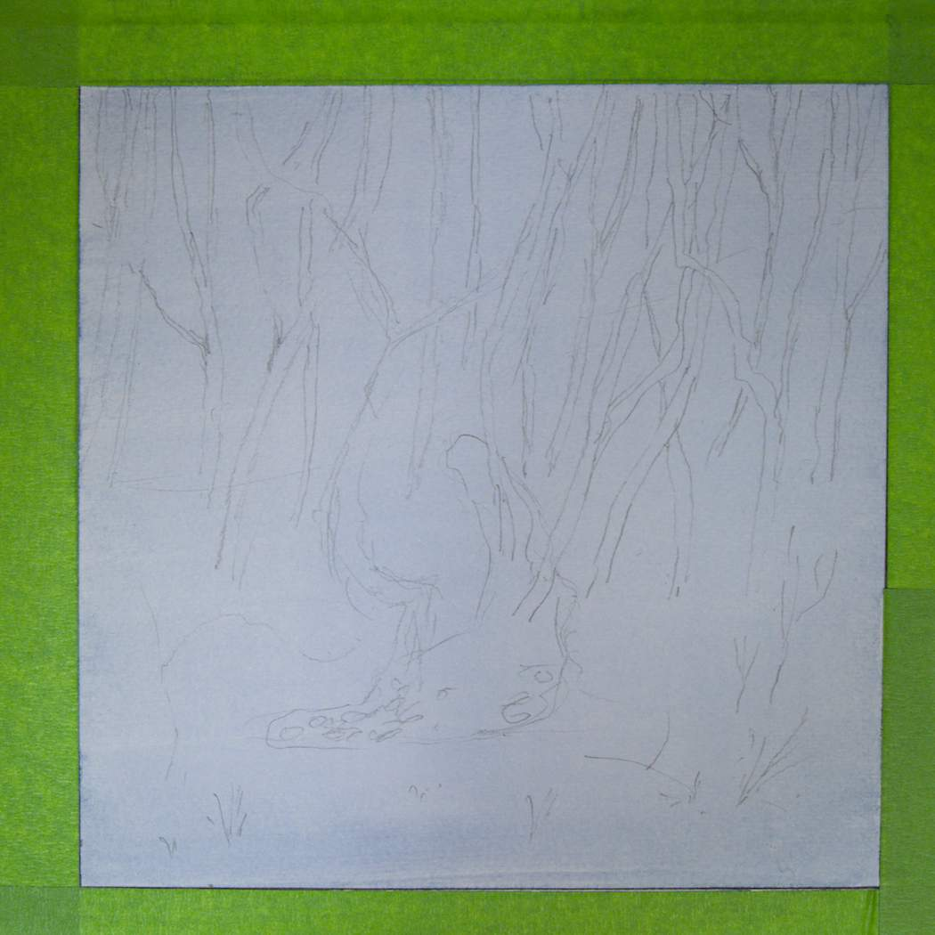
Cette fois, c'est bon, je prépare du rose dilué (en diluant le rouge permanent) et le passe rapidement dans le ciel sec (juste assez vite pour ne pas diluer le gris).
Puis avec toujours le même gris bleu je fais avec le gros pinceau le ruisseau (donc il fallait en préparer suffisamment).
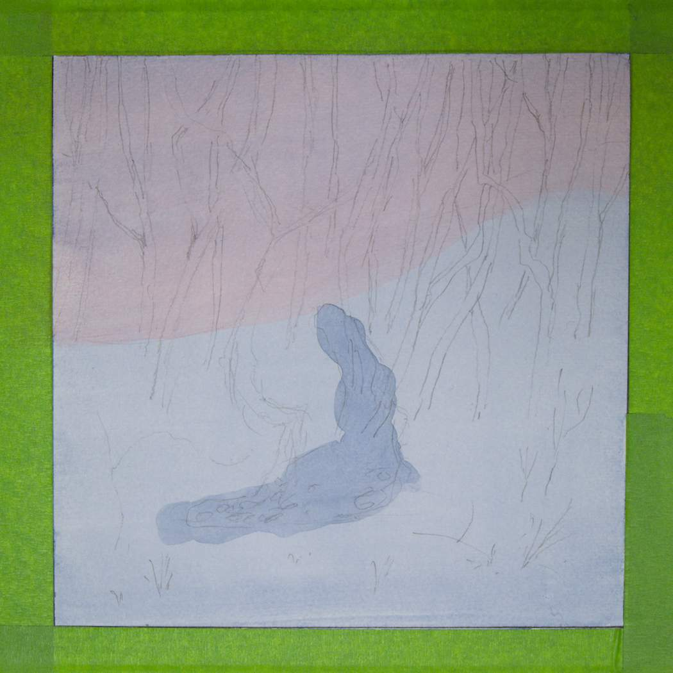
Je prépare du marron et avec la pointe du pinceau ou le petit pinceau, je peins les arbres (en commençant à gauche pour ne pas les salir avec ma main). Je peins les arbres de bas en haut : le haut du tronc est plus mince que le bas. Essaye de ne pas faire des poteaux de téléphones, ces arbres se tortillent un peu. Puis peins les feuilles dans le ruisseau, ainsi que quelques herbes fines pour animer le premier plan, un peu dans tous les sens pour faire naturel.
Il faut pratiquer un peu, Le résultat sec est plus clair que quand la peinture est encore humide. Les mouvements du pinceau sont importants, ils caractérisent un peintre, on appelle ça sa touche. Le contrôle de l'humidité, c'est le plus difficile dans l'aquarelle.
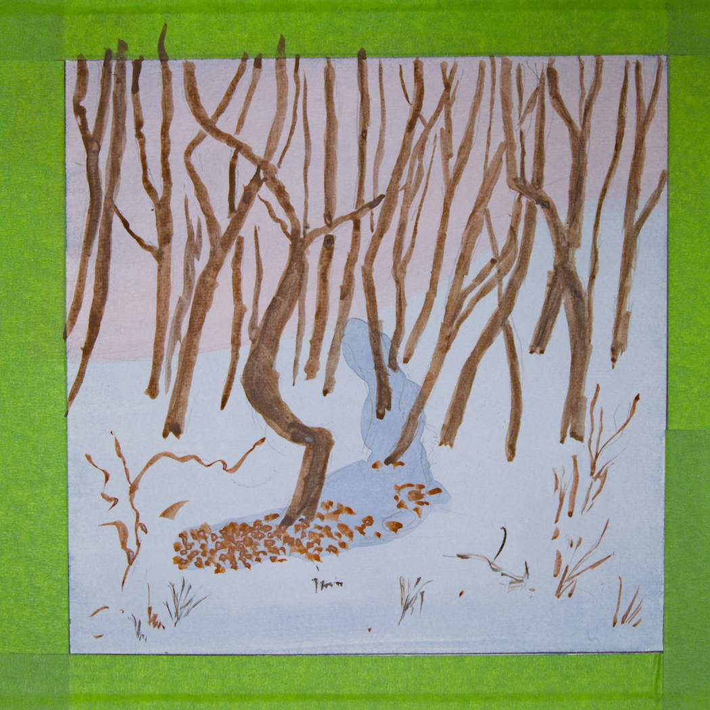
Si les arbres sont trop clairs et tous de la même couleur, c'est le genre de correction qui se fait bien. On peut même les faire moins foncés s'ils sont trop sombres, on apprendra faire ça.
Exercices pour la semaine :
- Pratiquer un peu le lavis uniforme
- Choisir ses couleurs
- Peindre forêt avec son choix de couleurs en suivant mes étapes
- Visite virtuelle de quelques peintres ou musées sur internet et pourquoi pas en empruntant des livres à la bibliothèque de la ville.
Et lorsque j'ai proposé cet exercice à mes deux plus petites-filles elles ont fait ça (je n'avais pas insisté sur le format carré) :
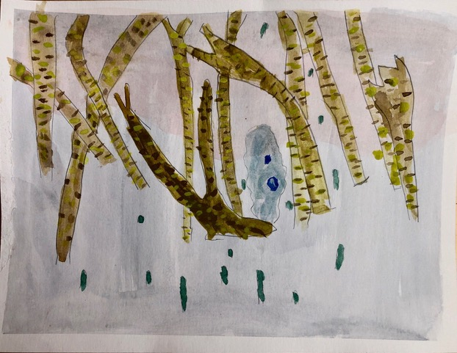 | 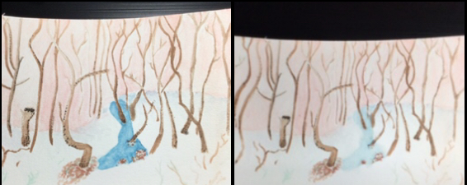
La plus jeune | La plus âgée. Ici elle a repris pour foncer le ruisseau
Plan du cours
- Semaine 1
  - Organisation de l'atelier
  - L'art des peintres
  - Découvrir l'aquarelle
- Semaine 2
  - Peindre une forêt
- Semaine 3
  - Peindre la mer
- Semaine 4
  - Peindre un chat
- Semaine 5
  - Peindre la vie
  - Autre sujet possible
    - Peindre un cabinet de curiosité de la nature
- Semaine 6
  - Peindre une carte de vœux
- Semaine 7
  - Peindre un portrait
- Semaine 8
  - Peindre en voyage
Retour : Aquareller
peindre.jpg

